**SUS ALTEZAS REALES EL DUQUE Y LA DUQUESA DE EDIMBURGO CELEBRAN LAS CELEBRACIONES DE LA GRAN INAUGURACIÓN DE THE PENINSULA LONDRES, BELGRAVIA**

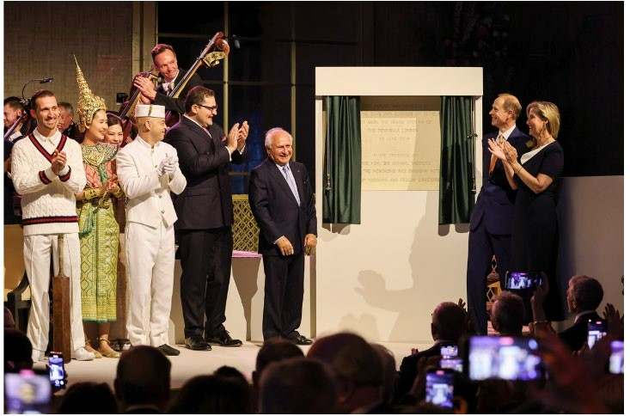

Philip Kadoorie, Sir Michael Kadoorie, Presidente de los Hoteles de Hong Kong y Shanghái y Sus Altezas Reales el Duque y la Duquesa de Edimburgo

El nuevo hotel de lujo más espectacular de Londres, **The Peninsula Londres,** fue el escenario de una mágica **celebración de la Gran Inauguración** el martes 18 de junio. Sus Altezas Reales el **Duque y la Duquesa de Edimburgo** se unieron a luminarias de los campos del arte, el cine y el entretenimiento, como **Sophie Turner, Sabrina Elba, Billie Piper, Lady Helen Taylor, Pixie Geldof y muchas más**. Más de 2.500 invitados de todo el mundo se deleitaron y disfrutaron de una noche inolvidable de entretenimiento y hospitalidad excepcional, acompañados por la enérgica **Danza del León Chino**, la música de la **Orquesta Filarmónica de Londres,** una lista de nueve bandas en vivo y DJs de renombre, y un patio lleno de

comida gourmet y autos antiguos de valor incalculable.

Sus Altezas Reales el Duque y la Duquesa de Edimburgo honraron la ocasión con la inauguración de una placa conmemorativa, marcando la culminación de este proyecto trascendental, que ha tardado casi 35 años en realizarse.

El Honorable Sir Michael Kadoorie, Presidente de los Hoteles de Hong Kong y Shanghái, junto con la familia Kadoorie dieron la bienvenida a invitados como **Amber Le Bon, Anthea Turner, Bettina Korek, Billie Piper, Conner Ives, Charli Howard, Clara Paget, Didi Stone, Francesca Hayward, Grace Carter, Kelly Hoppen, el Rey Pavlov de Grecia y Marie-Chantal Miller, Lady Helen Taylor, Lady Penny Mountbatten, Marcellino Sambe, Mark Francis, Natasha Ndlovu, Nick Hendrix, Jessica Ellerby, Oswald Boateng, Paul Forman, Pippa Vosper, Pixie**

# Geldof, el príncipe Michael de Kent, la princesa Alia Al Senussi, Sabrina Elba, Sophie Turner, Timothy Han.

En palabras de Sir Michael Kadoorie, "Han sido necesarios 35 años para encontrar el lugar perfecto y llevar a buen término este proyecto. ¡Ha habido un tremendo esfuerzo de todos los involucrados y claramente ha valido la pena la espera! Nuestro sueño de poseer y operar un hotel Peninsula en Londres se ha convertido en realidad. Esperamos que The Peninsula Londres se convierta en un icono de la ciudad y sea reconocido por nuestros huéspedes como uno de los mejores hoteles del mundo".

The Peninsula Londres, ubicado en la esquina de Hyde Park, abrió oficialmente sus puertas el 12 de septiembre de 2023, recibiendo una cálida recepción por parte de los huéspedes británicos e internacionales. Su restaurante en la azotea, Brooklands by Claude Bosi, logró el distinguido honor de ganar dos estrellas Michelin en solo cuatro meses de su apertura, estableciendo aún más a The Peninsula Londres como un espacio de lujo y sofisticación.

# IMÁGENES DEL EVENTO

Los invitados que asistieron fueron fotografiados por el fotógrafo de Getty [Dave Benett](https://www.davebenett.co.uk/) y [Rowben](https://www.instagram.com/rowben_/?hl=en) [Lantion](https://www.instagram.com/rowben_/?hl=en).

Selección de imágenes disponible aquí [**AQUÍ**](https://www.dropbox.com/scl/fo/7pxwb11lhjwp4kqbmfmv4/AC44hcVFB-Vq-an9AMZwhFY?rlkey=9h460cjelr5dfc5jf9ulvsj7b&st=2azx3wq4&dl=0)[The Peninsula London Gran Opening Reel](https://www.instagram.com/p/C8YSoYbP6rM/)

Crédito: Rowben Lantion y Dave Benett